******保密★启用前**

**蓝天蓝教育集团**

**高一化学第一次月考**

考试范围：必修一； 考试时间：75分钟；

学校______________班级 _______________考号_______________姓名_______________

注意事项：

1．答题前填写好自己的姓名、班级、考号等信息。

2．回答选择题时，选出每小题答案后，用2B铅笔把答题卡上对应题目的答案标号涂黑。如需改动，用橡皮擦干净后，再选涂其他答案标号。回答非选择题时，将答案写在答题卡上，写在本试卷上无效。

**第I卷（选择题）**

**本题共14 小题，每小题3分，共42分。在每小题给出的四个选项中只有一项是符合题目要求的。**

**一、单选题**

1．重视生态文明，建设美丽银川。下列做法中，不利于环境保护的是

A．就地焚烧落叶，保持环境卫生 B．分类处理垃圾，回收利用资源

C．骑行共享单车，倡导绿色出行 D．保护绿水青山，建设生态文明

2．下列做法与生态环境质量持续改善不相符的是

A．推动新能源汽车产业发展 B．生产生活废水直接排放

C．绿色出行，低碳生活 D．兴建漂浮式海上风电项目

3．高锰酸钾制取氧气的实验中，不需要涉及的实验图标的是

|  |  |
| --- | --- |
| @@@1185ff70-e66d-4e36-885e-893cd9f4e120 | @@@62ddba1f-6728-489a-b51d-487b1019d79e |
| A．护目镜 | B．热烫 |
| @@@52996686-6252-4a5b-8cc5-8d2fe68f093a | @@@693f79bf-b335-4564-bb73-f6f98e07b0e7 |
| C．用电 | D．洗手 |

A．A B．B C．C D．D

4．化学与生活密切相关，下列不涉及化学变化的是

A．木炭燃烧 B．裁剪纸张

C．炖排骨汤时加点醋味道更鲜 D．将转化为淀粉或葡萄糖

5．下列物质属于纯净物的是

A．江西武夷山矿泉水 B．厦门鼓浪屿的贝壳粉末

C．宁德锂电工厂的纯净氮气 D．福州鱼丸的汤汁

6．下列属于物理变化的是

A．活性炭吸附色素 B．金属的冶炼

C．海带中提取碘 D．木炭的燃烧

7．“铝冰”是一种新型固体火箭推进剂，其成分由纳米铝粉和结成冰的水混合而成。“铝冰”所属的物质类别是

A．单质 B．氧化物 C．有机物 D．混合物

8．当光束通过下列分散系时，不能观察到一条光亮“通路”的是

A．云 B．溶液 C．有色玻璃 D．胶体

9．下列物质属于碱的是

A． B．NaOH C． D．

10．下列物质分类不正确的是

A．属于碱 B．属于酸

C．属于氧化物 D．属于盐

11．下列分散系属于胶体的是

A．食盐水 B．泥水 C．雾 D．蔗糖溶液

12．下列属于含氧酸盐的是

A． B． C． D．

13．臭氧(O3)能吸收大部分紫外线，保护地球生物。臭氧属于

A．混合物 B．单质 C．氧化物 D．稀有气体

14．根据分散质粒子的直径大小对分散系进行分类，分散质粒子的直径为1～100nm的分散系属于

A．悬浊液 B．乳浊液 C．溶液 D．胶体

**第II卷（非选择题）**

**本题共4 小题，共58分。15题14分；16题14分；17题14分；18题16分。**

**二、填空题**

15．根据提示写出下列元素符号或分子式

①氢 ；②氧 ；③碳 ；④硅 ；

⑤氯 ；⑥钙 ；⑦锂 ；⑧钠 ；

⑨钾 ；⑩镁 ；

⑪二氧化碳 ；⑫氧化钙 ；⑬硫酸 ；

⑭氯化钠 ；

16．下面各组物质均可发生反应，请写出相关反应的化学方程式及反应类型。

(1)锌粒与盐酸反应的化学方程式为 ，反应类型为 。

(2)二氧化碳与水反应的化学方程式为 ，反应类型为 。

(3)碳酸钙高温分解的化学方程式为 ，反应类型为 。

(4)硫酸与氯化钡溶液反应的化学方程式为 ，反应类型为 。

17．以化合价为纵坐标，以物质类别为横坐标所绘制的图像叫价类图。如图是碳及其化合物中碳元素所对应化合价与物质类别的关系图，请回答：

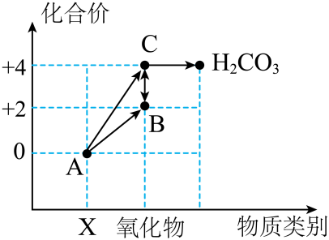

1. 写出一个A点对应的物质的名称 ；B点对应的物质的名称

C点对应的物质的名称 ；

(2)A→C转化的化学方程式 。

(3)B→C转化的化学方程式 。

(4)C→H2CO3转化的化学方程式 。

(5)检验C物质的方法是 。

18．通过如图完成氢氧化铁胶体制备及性质实验。

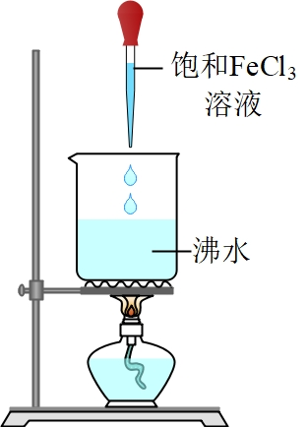

①向沸水中加入几滴饱和 FeCl3溶液，继续煮沸至液体呈红褐色停止加热。

②把盛有 CuSO4溶液和 Fe(OH)3胶体的烧杯置于暗处，用红色激光笔照射两杯中的液体，观察现象。(回答问题)

(1)图中盛有饱和 FeCl3溶液的仪器名称为： 。

(2)Fe(OH)3胶体 (“能”或“不能”)透过滤纸，请写出制备 Fe(OH)3胶体的化学方程式： 。

(3)步骤 2 中能观察到的现象为 ， 胶体产生的该现象称为 。

(4)若将实验改为向饱和 FeCl3溶液中加入NaOH 溶液，实验现象为 ，该反应的化学方程式为 。